Федеральное государственное бюджетное образовательное учреждение высшего образования «Красноярский государственный медицинский университет имени профессора В.Ф. Войно-Ясенецкого»
Министерства здравоохранения Российской Федерации
Фармацевтический колледж

Дневник

Учебной практики
по МДК 04.01 «Теория и практика лабораторных микробиологических и иммунологических исследований»

Алексеенко Екатерины Александровны

ФИО

Место прохождения практики: Фармацевтический колледж

с «28» мая 2022г. по «03» июня 2022г.

Руководитель практики: преподаватель Донгузова Е. Е

Красноярск, 2022
Оглавление
Дневник 1
Программа учебной практики 4
Цель учебной практики: 4
Задачи учебной практики 4
Тематический план учебной практики 5
График выхода на работу 6
ПЕРВЫЙ ЭТАП БАКТЕРИОЛОГИЧЕСКОГО ИССЛЕДОВАНИЯ 7
Забор материала для исследования с выходом на внешние объекты. 7
ВТОРОЙ ЭТАП БАКТЕРИОЛОГИЧЕСКОГО ИССЛЕДОВАНИЯ 8
Приготовление простых питательных сред. Посев на питательные среды исследуемых объектов различными способами. 8
ТРЕТИЙ ЭТАП БАКТЕРИОЛОГИЧЕСКОГО ИССЛЕДОВАНИЯ 14
Изучение морфологических и культуральных свойств выращенных культур. Приготовление дифференциально-диагностических сред. Пересев на чистую культуру. 14
ЧЕТВЕРТЫЙ ЭТАП БАКТЕРИОЛОГИЧЕСКОГО ИССЛЕДОВАНИЯ 20
Проверка чистоты культуры. Приготовление дифференциально-диагностических сред. Пересев на дифференциально-диагностические среды. 20
Определение рН питательных сред 22
ПЯТЫЙ ЭТАП БАКТЕРИОЛОГИЧЕСКОГО ИССЛЕДОВАНИЯ 23
Учет результатов. Утилизация отработанного материала. 23
ЛИСТ ЛАБОРАТОРНЫХ ИССЛЕДОВАНИЙ 30
ОТЧЕТ ПО УЧЕБНОЙ ПРАКТИКЕ 32
Цифровой отчет 32
Виды работ 32
Текстовой отчет 33
ХАРАКТЕРИСТИКА 34

В результате учебной практики обучающийся должен

Приобрести практический опыт:

ПО 1. - применения техники бактериологических, вирусологических, микологических и иммунологических исследований.
Освоить
Умения:
У.1 Принимать, регистрировать, отбирать клинический материал, пробы объектов внешней среды и пищевых продуктов;
У.2 Готовить исследуемый материал, питательные среды, реактивы и оборудование для проведения микроскопических, микробиологических и серологических исследований;
У.3 Проводить микробиологические исследования клинического материала, проб объектов внешней среды и пищевых продуктов;
У.4 Оценивать результат проведенных исследований, вести учетно-отчетную документацию;
У.8 Проводить утилизацию отработанного материала, дезинфекцию и стерилизацию, используемой в лаборатории посуды, инструментария, средств защиты рабочего места и аппаратуры;
Знания:
З.1 Задачи, структура, оборудование, правила работы и техники безопасности в микробиологической лаборатории;
З.2 Общие характеристики микроорганизмов, имеющие значение для лабораторной диагностики;
З.3Требования к организации работы с микроорганизмами III - IV групп патогенности;

Программа учебной практики

В результате прохождения практики студенты должны уметь самостоятельно:
- Организовать рабочее место для проведения микробиологических исследований.
- Готовить препарат для окраски, выполнять методики окраски согласно алгоритмам
- Готовить питательные среды и производить посев.
- Делать выводы по проведенным исследованиям.
- Пользоваться приборами в лаборатории.
- Провести дезинфекцию биоматериала, отработанной посуды, стерилизацию лабораторной посуды.

По окончании практики студент должен
представить в колледж следующие документы:
- Дневник с оценкой за практику;
- Текстовый отчет по практике (положительные и отрицательные стороны практики, предложения по улучшению подготовки в колледже, организации и проведению практики).

Цель учебной практики:

Ознакомление со структурой микробиологической лаборатории и организацией работы среднего медицинского персонала. Формирование основ социально-личностной компетенции путем приобретения студентом навыков межличностного общения с медицинским персоналом и пациентами;

Задачи учебной практики

- изучить нормативную документацию;
- регистрировать исследуемый материал;
- готовить рабочее место;
- проводить микробиологические исследования, проб объектов внешней среды или пищевых продуктов;
- оценить результат проведенных исследований;
- проводить утилизацию отработанного материала.

Тематический план учебной практики

№ | Наименование разделов и тем практики | Количество
 |  | дней | часов
1. | Забор материала для исследования с выходом на внешние объекты.  Оформление электронного дневника | 1 | 4  2
2 | Приготовление простых питательных сред. Посев на питательные среды исследуемых объектов различными способами  Оформление электронного дневника | 1 | 4  2
3 | Изучение морфологических и культуральных свойств выращенных культур. Приготовление дифференциально-диагностических сред. Пересев на чистую культуру  Оформление электронного дневника | 1 | 4  2
4 | Проверка чистоты культуры. Пересев на дифференциально-диагностические среды.  Оформление электронного дневника | 1 | 4  2
5 | Учет результатов. Утилизация отработанного материала.  Оформление электронного дневника | 1 | 4  2
6 | Зачет | 1 | 6
Итого |  | 6 | 36

ПЕРВЫЙ ЭТАП БАКТЕРИОЛОГИЧЕСКОГО ИССЛЕДОВАНИЯ

Забор материала для исследования с выходом на внешние объекты.

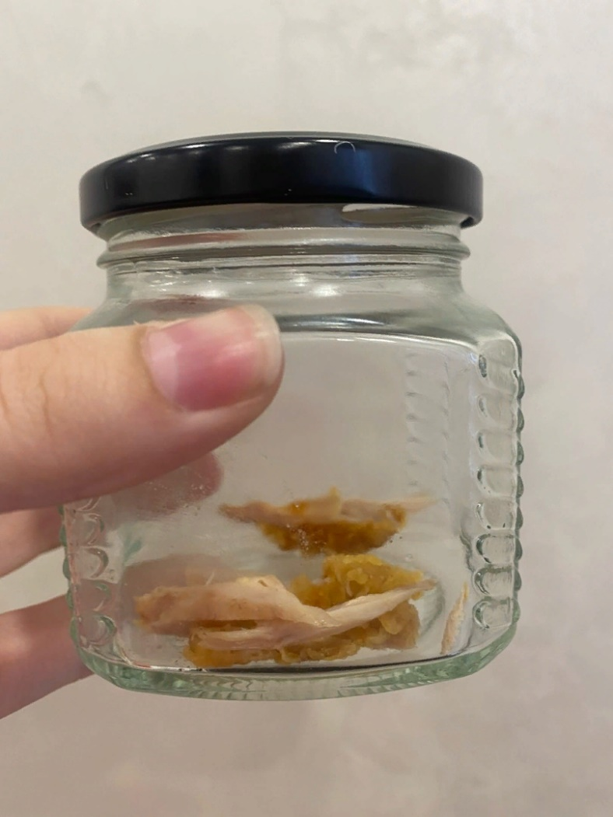
Рисунок1-Взятие материала

Инструктаж: 1. Работа в микробиологической лаборатории требует строго соблюдать правила, т. к. исследование проводится с патогенными микроорганизмами. Соблюдение этих правил необходимо для обеспечение не только личной безопасности, но и безопасности окружающих.

2.Находиться и работать в лаборатории в халатах, колпаках и сменной обуви.

3. Пользоваться только отведенным рабочим местом и оборудованием, как меньше ходить по лаборатории.

4. Не принимать пищу.

5. Не выносить материал, посуду, оборудование из лаборатории.

6. Соблюдать чистоту и опрятность. До и после работы следует мыть руки и обрабатывать рабочий стол дезинфицирующим раствором.

7. После работы с патогенным и условно патогенным материалом, инструменты, посуду, предметные стекла подлежат обеззараживанию в дезинфицирующем растворе, либо в автоклаве, любо в пламени спиртовки.

8. Если разобьется посуда или разольется жидкость, содержащая заразный материал, необходимо сообщить об этом руководителю и тщательно все продезинфицировать.

Вывод: Мы провели первый этап бактериологического исследования-забор материала. Изучили правила техники безопасности.

ВТОРОЙ ЭТАП БАКТЕРИОЛОГИЧЕСКОГО ИССЛЕДОВАНИЯ

Приготовление простых питательных сред. Посев на питательные среды исследуемых объектов различными способами.

Заполнить таблицу «Классификация питательных сред».

Таблица 1. Классификация питательных сред

Способ классификации | Виды питательных сред | Состав | Стерилизация | Примеры
По составу | простые | желатин, агар, бульон | автоклав, кипячение | МПА, МПБ, мясопептонный желатин, пептонная вода
 | сложные | кровяной агар, сывороточный агар, сахарный агар | автоклав, кипячение | МПА, МПБ + дополнительные вещетсва
По консистенции | жидкие | МПБ | автоклав, кипячение | МПБ, среда Гисса
 | полужидкие | агар-агар, желатин | автоклав, кипячение | МПБ+1% агар
 | плотные(твердые) | агар-агар, желатин | автоклав, кипячение | МПА/МПБ+ 3-4%агар, среда Эндо, кровяной агар
По назначению | общеупотреби-тельные | агар, желатин | автоклав, кипячение | МПА, МПБ
 | специальные | МПА+кровь, сыворотка, витамины, углеводы | автоклав, кипячение | Кровяной агар, среда Китта-Тароцци
 | избирательные (элективные) | МПА+соль, красители, антибиотики | автоклав, кипячение | среда Эндо, щелочной агар, жеточно-солевой агар,висмут сульфитный агар
 | консервирующие | глицерин | автоклав, кипячение | глицериновая смесь
 | хромагенные | хромаген | автоклав, кипячение | хромагенные среды
 | диференциально-диагностические | МПА/МПБ+ углеводы, красители, индикаторы | автоклав, кипячение | среда Эндо, Гиса, Расселя

Запишите требования, предъявляемые к средам.
1. Должны содержать все необходимые питательные вещества, в том числе факторы роста (белки, углеводы, минеральные соли, витамины)
2. Должны быть изотоничны – содержание 0,9% NaCl
3. Оптимальная кислотность – pH 7,2-7,4
4. Оптимальная консистенция от жидкой до плотной
5. Стерильны
Запишите этапы приготовление питательных сред
1. Расчет и взвешивание ингредиентов в соответствии с рецептурой
2. Варка питательных сред
3. Розлив по пробиркам и чашкам Петри
4. Стерилизация
5. Контроль стерильности (в термостат на 2 суток при t 37 градусов)

Приготовьте среду МПА
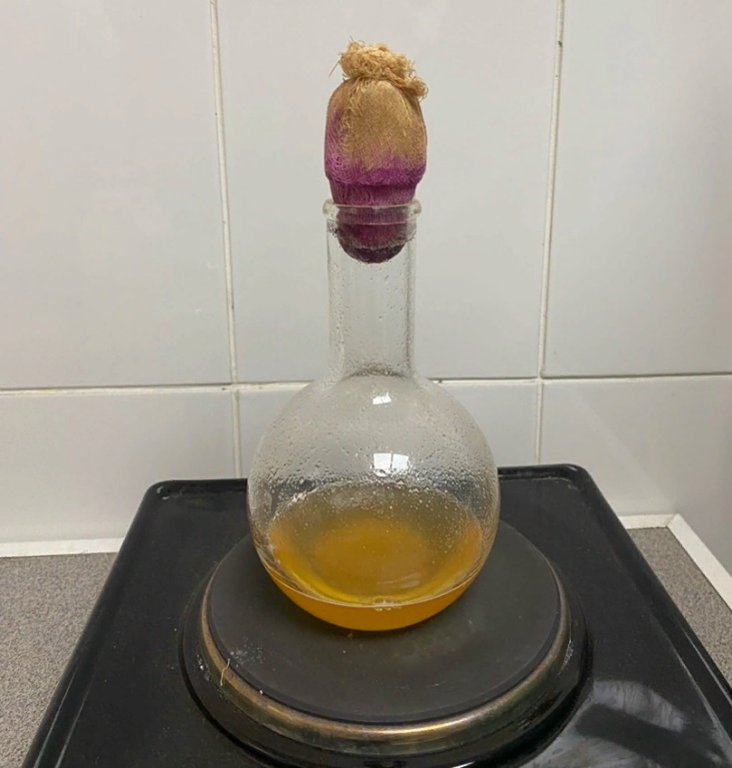
Рисунок 2- Варка среды МПА

Приготовьте среду ЭНДО
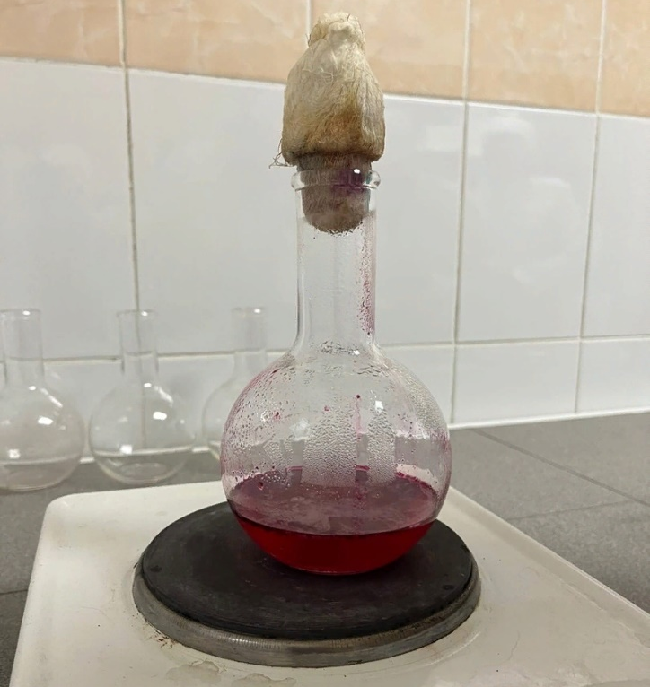
Рисунок 3- Варка среды Эндо
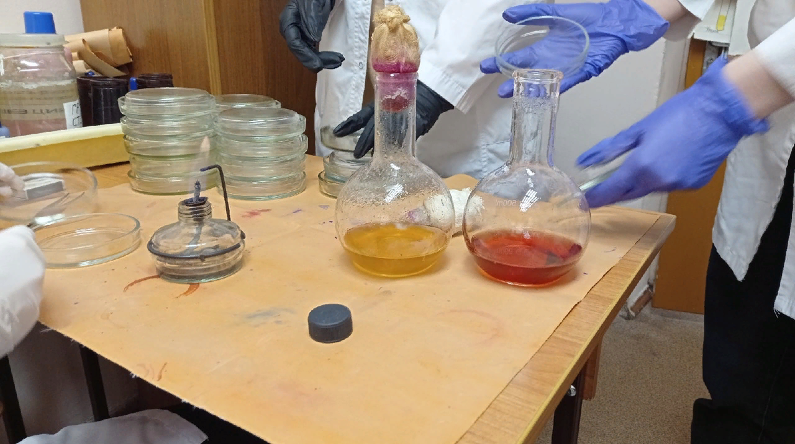
Рисунок 4- Разлив сред по чашкам Петри

Провести посев исследуемого материала

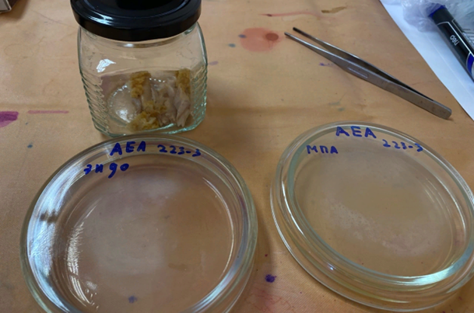
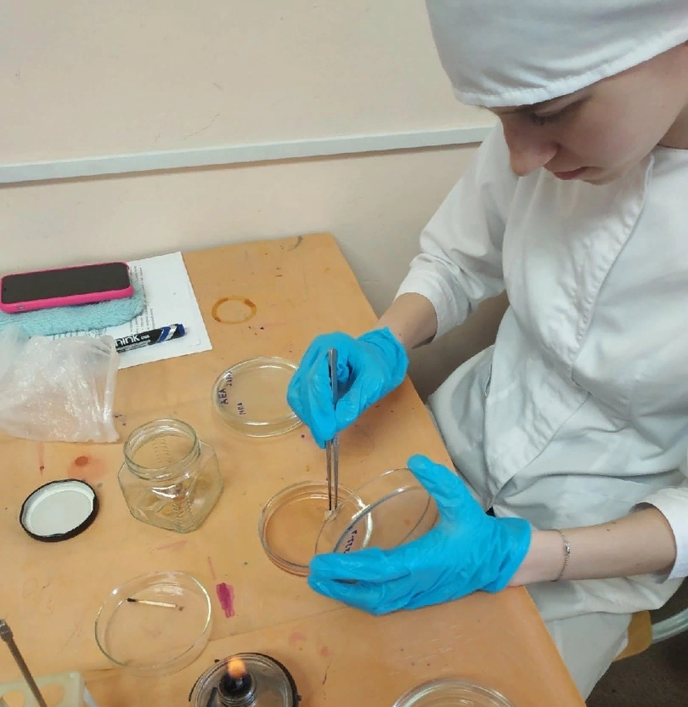
Рисунок 5, 6 – Посев материала на питательные среды

Посев методом отпечатка
Часть материал берут пинцетом, прикладывают на поверхность среды несколько раз.
Приготовить почвенную взвесь
Взвесить 10 г почвы и поместить в термостойкую колбу. Затем добавить 100 мл воды. Взболтать, довести до кипения для уничтожения не споровых микроорганизмов.
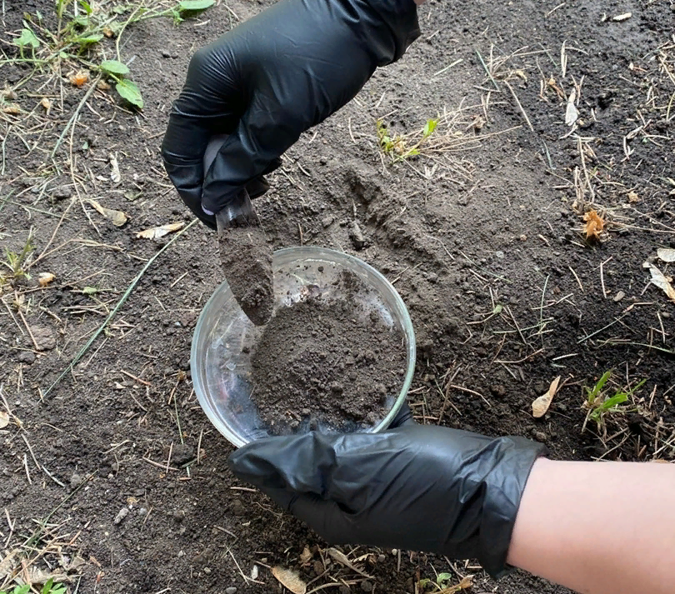
Рисунок 7- Сбор почвы
Рисунок 8- Посев шпателем
Вывод: Мы выполнили второй этап бактериологического исследования- приготовили среды МПА и Эндо, посеяли собранный материал в чашки петри. Приготовили почвенную взвесь.

ТРЕТИЙ ЭТАП БАКТЕРИОЛОГИЧЕСКОГО ИССЛЕДОВАНИЯ

Изучение морфологических и культуральных свойств выращенных культур. Приготовление дифференциально-диагностических сред. Пересев на чистую культуру.
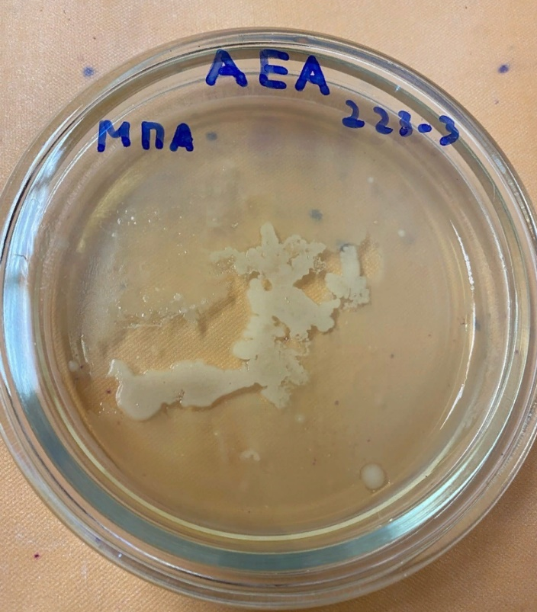
Рисунок 9- Посеянная культура на среде МПА
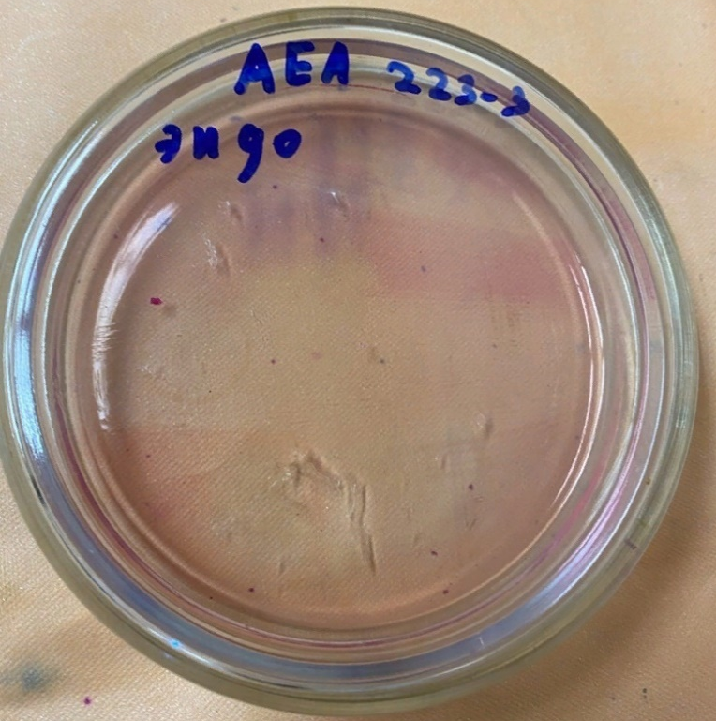
Рисунок 10- Посеянная культура на среде Эндо
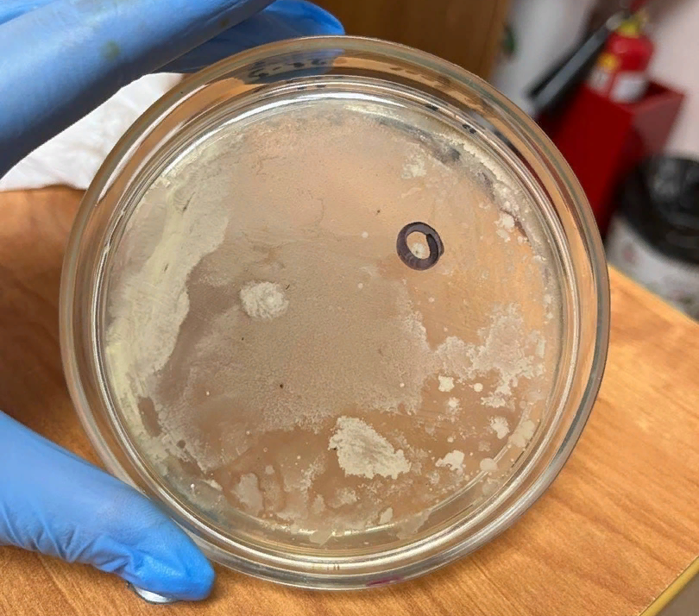
Рисунок 11- Почвенная взвесь на среде МПА
Определение культуральных свойств микроорганизмов на плотной и жидкой средах (в соответствии с чек-листом)
1. Рассмотреть чашку с колониями в проходящем свете невооруженным глазом, отобрать «подозрительную» изолированную колонию и отметить ее карандашом по стеклу или маркером
2. Взять линейку и измерить диаметр колонии со дна чашки
3. Открыть чашку, рассмотреть «подозрительную» колонию с помощью лупы. Чашку закрыть.
4. Охарактеризовать колонию по следующим критериям: - форма (правильная круглая, неправильная); - размер (мм); - цвет (бесцветная, белая, желтая, кремовая и т.д.); - профиль (плоская, выпуклая, кратерообразная, конусообразная и т.д.); - поверхность (гладкая, шероховатая, морщинистая и т.д.); - характер края (ровный, неровный, фестончатый, зубчатый и т.д.); - прозрачность (прозрачная, непрозрачная, полупрозрачная); - структура (однородная, зернистая, радиально исчерченная и т.д.) Описать колонии с использованием таблицы 2.
Таблица 2. Характеристика колоний
№ | Форма, размер колонии | Поверхность, структура, профиль | Края | Цвет, прозрачность
1 МПА | Круглая, 2мм | Гладкая, однородная, выпуклая | Ровные | Кремовый, непрозрачная
2 Эндо | Неправильная форма, 3мм | Гладкая, однородная, плоская | Зубчатые | Красная, непрозрачная
3 Почвенная взвесь на МПА | Неправильная, 3мм | Гладкая, однородная, выпуклая | Зубчатые | Серая, непрозрачная

Определите морфологические свойства культуры.
Провести окраску по Грамму
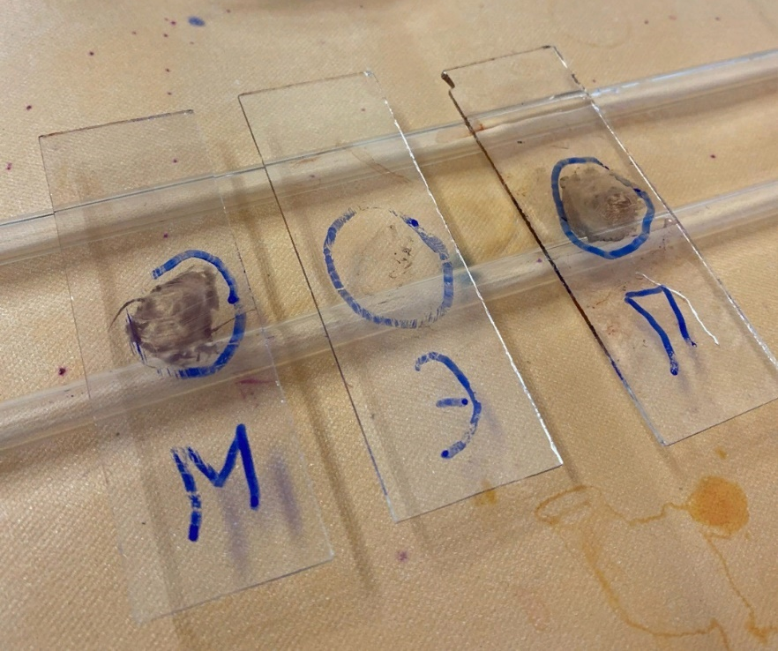
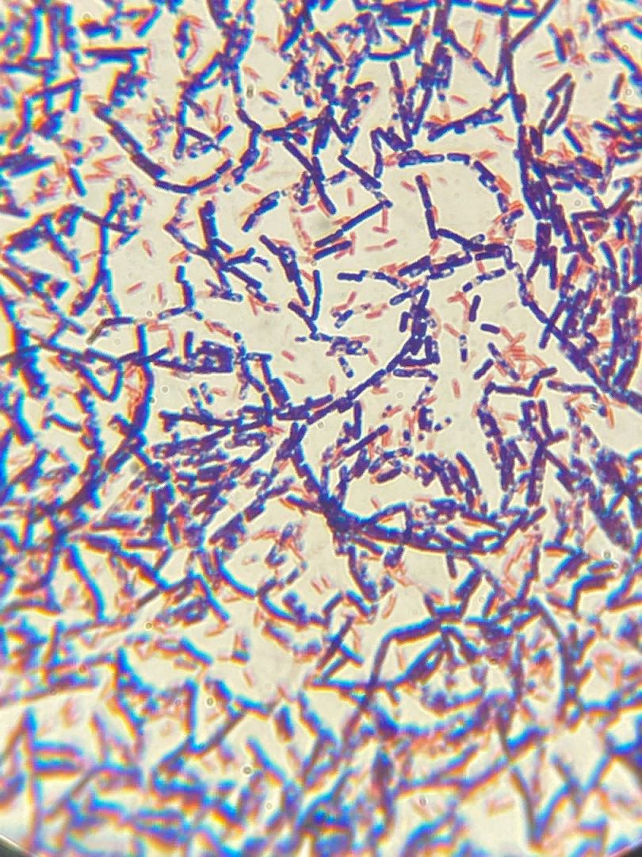
Рисунок 12- Мазки, окрашенные методикой по Грамму
Грамположительные стрептобактерии, диплобактерии.
Грамотрицательные собственно палочки, диплобактерии.

Рисунок 13- Окраска по грамму микроорганизмов, выращенных на среде МПА
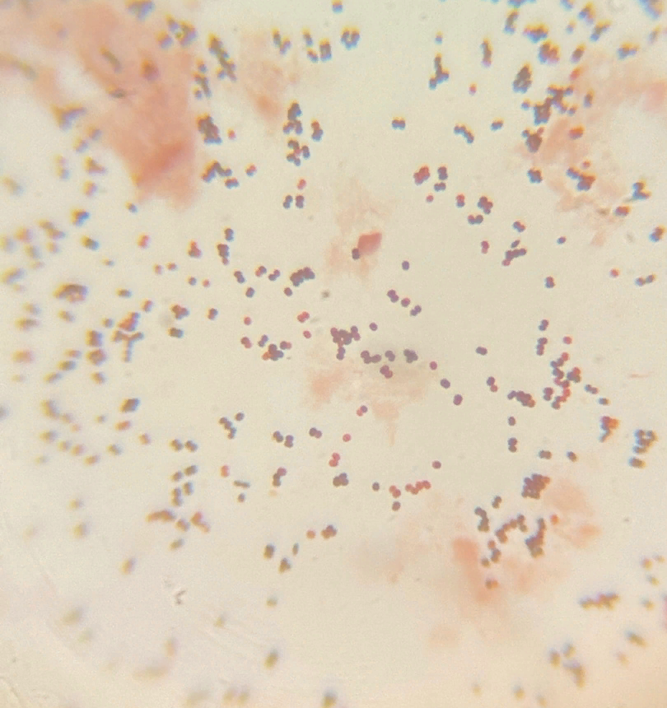

Грамположительные микрококки, диплококки, тетракокки, сарцины.

Грамотрицательные микрококки, диплококки, стрептококки.

Рисунок 14- Окраска по грамму микроорганизмов, выращенных на среды Эндо
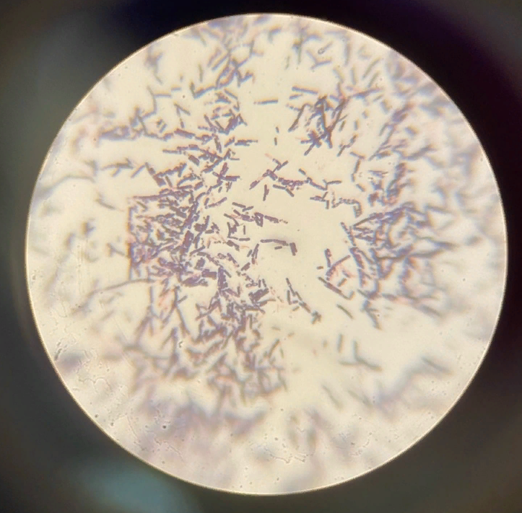
Грамположительные диплобактерии, стрептобактерии

Грамотрицательные собственно палочки

Рисунок 15- Окраска по грамму микроорганизмов почвенной взвеси

Произведите посев для выделения чистой культуры

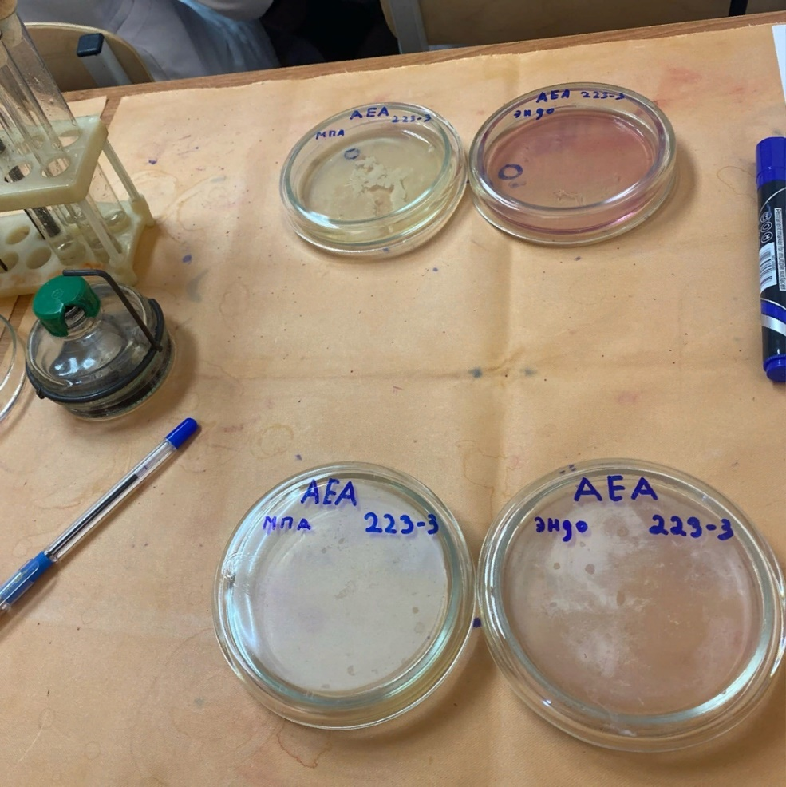
Рисунок 16- Подготовка к посеву чистой культуры

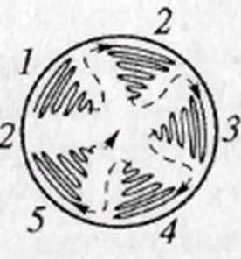
Посев по секторам
Чашку со стороны дна расчерчивают на секторы. Посев производят зигзагообразными движениями от края чашки к центру. Необходимо следить, чтобы штрихи не заходили на соседний сектор.

Вывод: Мы выполнили третий этап бактериологического исследования- изучили морфологические свойства, с помощью окраски по Грамму и культуральные свойства, в соответствии с чек-листом выращенных культур. Пересели на чистую культуру подозрительные колонии.

ЧЕТВЕРТЫЙ ЭТАП БАКТЕРИОЛОГИЧЕСКОГО ИССЛЕДОВАНИЯ

Проверка чистоты культуры. Приготовление дифференциально-диагностических сред. Пересев на дифференциально-диагностические среды.

Провести учет выделенной культуры (культуральные и морфологические свойства)

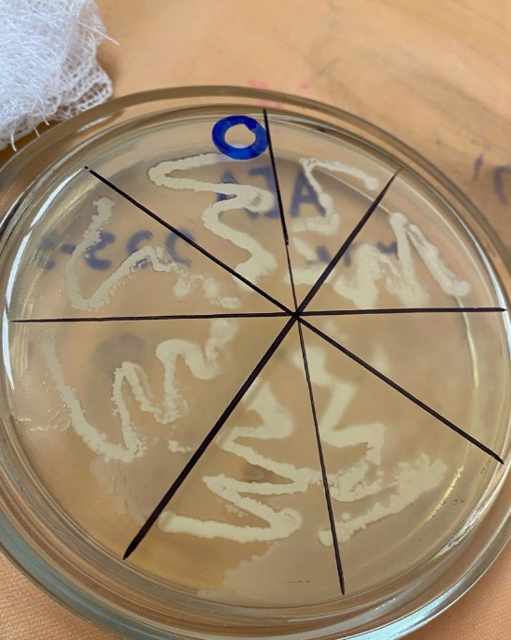
Рисунок 17- Культура для проверки чистоты

Культуральные свойства:
Размер 2мм, форма неправильная, непрозрачная
Цвет кремовый, края волнистые
Структура неоднородная
Профиль плоская
Поверхность гладкая.

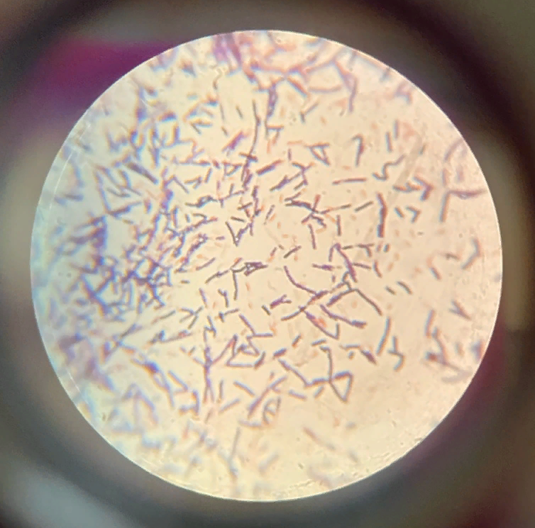
Грамположительные стрептобактериии
Граммотрицательные собственно бактерии

Рисунок 18- Микрокопирование препарата, окрашенного по Грамму

Приготовить дифференциально-диагностических сред.

Опишите среду: состав, для чего используют
Среда Симмонса
Содержит гидрофосфат аммония, цитрат натрия и бромтимоловый синий. Среда для определения способности микроорганизмов утилизировать цитраты. При проявлении роста и изменение цвета среды с зеленого на синий дает основание считать пробу положительной.
Среда МПА
Содержит пептон, натрия хлорид, воду мясную, агар. Используют для хранения культур, культивирования большинства относительно неприхотливых микроорганизмов.
Маннит
Сдержит пептон, маннит калия нитрат, феноловый красный, агар-агар. Среда предназначена для дифференциации микроорганизмов по подвижности и ферментации маннита. При ферментации маннита индикатор феноловый красный меняет свой цвет на желтый.
Ацетатный агар
Содержит натрия ацетат, магния сульфат, натрия хлорид, аммония дигидрофосфат, калия гидрофосфат, бромтимоловый синий, агар-агар. Среда позволяет различать микроорганизмы по способности утилизировать ацетат: утилизация сопровождается щелочением среды и, соответственно, изменением цвета индикатора с зеленого на синий.
Среда Клиглера
Содержит 1% лактозу, 0. 1% глюкозу, тиосульфат натрия и сульфат железа, индикатор фенол. Предназначена для дифференциации энтеробактерий по их способности ферментировать глюкозу, лактозу и образовывать сероводород.
Лактоза
Среда содержит панкреатический перевар желатина, мясной экстракт, лактозу. Лактозный бульон для определения колиформных микроорганизмов по признаку ферментации лактозы.

Определение рН питательных сред

Для определения реакции питательной среды применяют два метода: электрометрический (с помощью рН-метра) и колориметрический. В лабораторной практике чаще всего используется наиболее простой колориметрический метод по Михаэлису, основанный на изменении цвета индикатора вследствие диссоциации его в зависимости от концентрации водородных ионов в среде. При определении рН по Михаэлису применяют индикаторы нитрофенолового ряда. Ввиду того, что для выращивания микробов готовят среды слабощелочной реакции, при определении рН среды в качестве индикатора используют метаннитрофенол, который позволяет определять рН в пределах от 6,8 до 8,4. Растворы индикатора готовят на дистиллированной воде и хранят во флаконах из темного стекла с притертой пробкой.

Произведите посев на дифференциально-диагностические среды

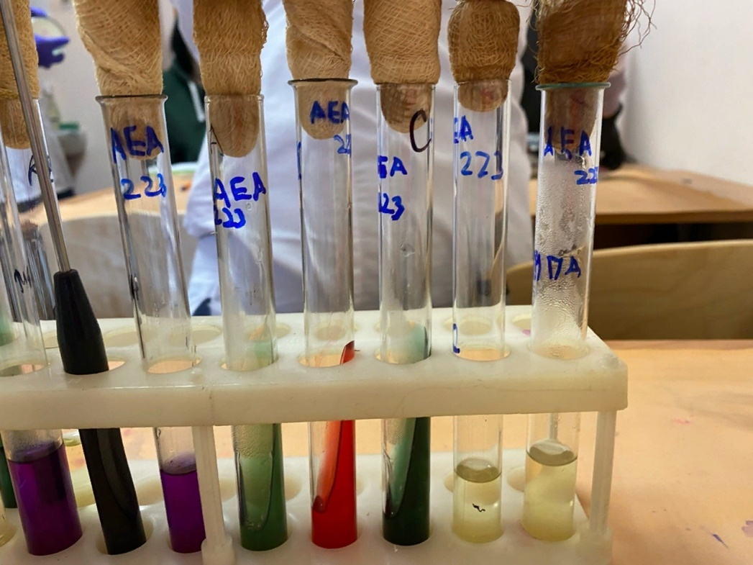
Рисунок 19 -Посев на дифференциально-диагностические среды

Вывод: мы провели четвертый этап бактериологического исследования- проверка чистоты культуры. Приготовили дифференциально-диагностических среды, пересеяли на них микроорганизмы.

ПЯТЫЙ ЭТАП БАКТЕРИОЛОГИЧЕСКОГО ИССЛЕДОВАНИЯ

Учет результатов. Утилизация отработанного материала.

Учет результатов.
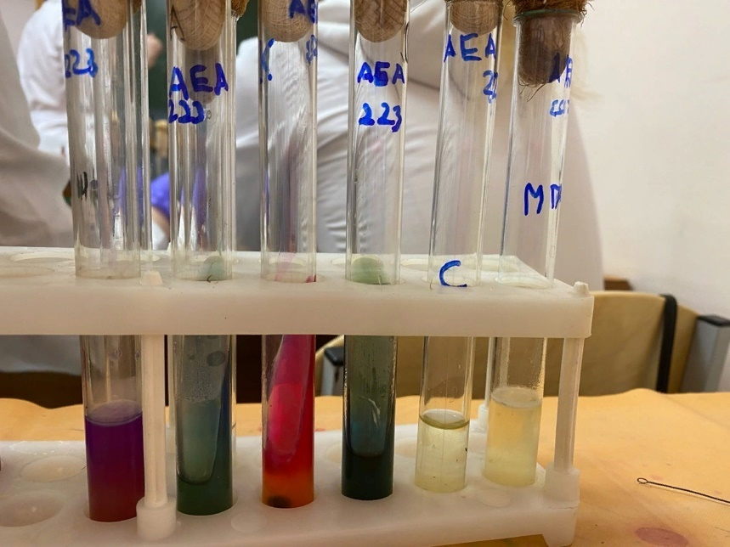
Рисунок 20- результат дифференциально-диагностических сред
Опишите биохимическую активность микроорганизмов (или ее отсутствие) по предложенным рядам
Укажите, расщепляется или нет углевод, название углевода, до каких продуктов ферментировал углевод. Бактерии ферментируют лактозу до короткоцепочечных жирных кислот, молочной кислоты, углекислого газа, метана, водорода и воды.
Укажите какой индикатор входит в состав среды Симмонса? Бромтимоловый синий
Почему среды меняют цвет? Происходит ферментация
Сделайте вывод, в каких пробирках культура микроорганизма биохимически активна, а в каких – не активна. Культуры микроорганизмов активны в пробирках Клиглера, Маннита, не активны в МПА, Лактозе, Ацетатном агаре, Симонсе.
Результат на среде Симмонса
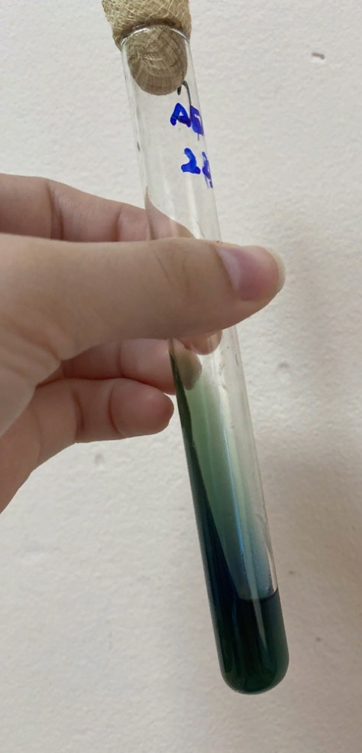
Изменении нет, культура микроорганизма биохимически не активна

Рисунок 21-Среда Симмонса
Результат на среде МПА
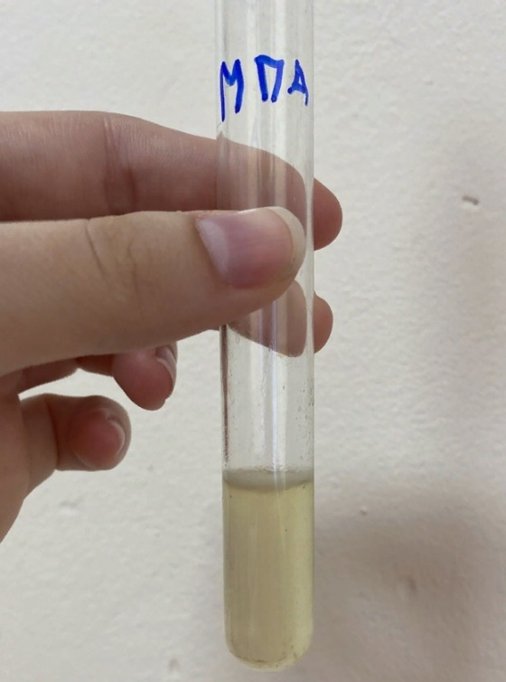
Изменении нет, культура микроорганизма биохимически не активна

Рисунок 22- Среда МПА
Результат на маните
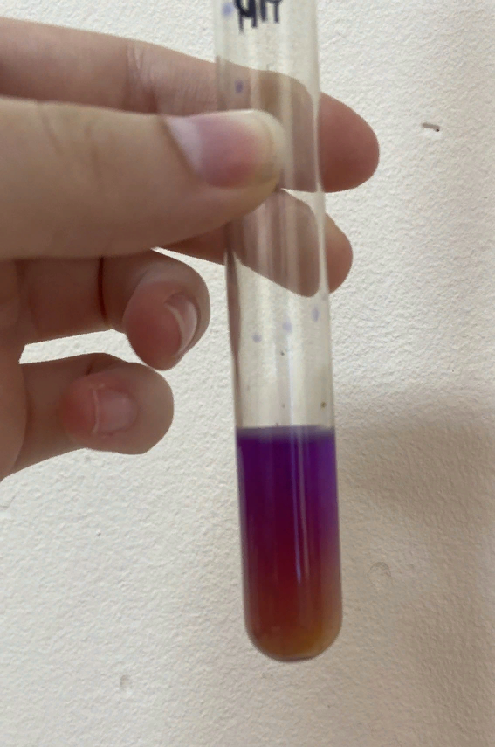
Ферментация, потому что среда поменяла цвет

Рисунок 23 – маннит
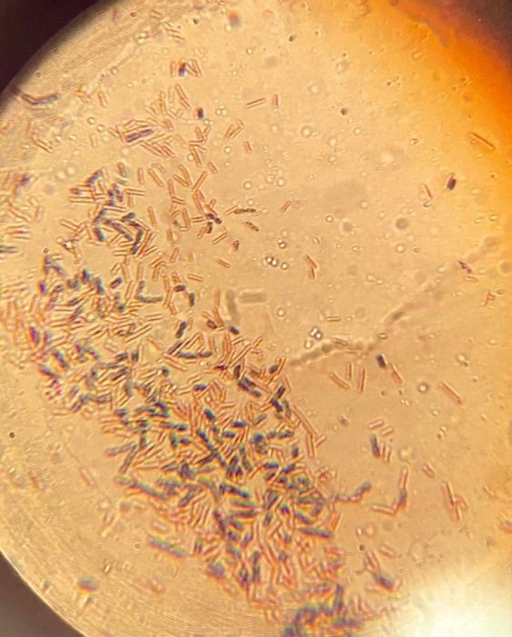
Грамположительные и грамотрицательные собственно бактерии

Рисунок 24- Микрокопирование микроорганизмов среды маннит
Результат на ацетатном агаре
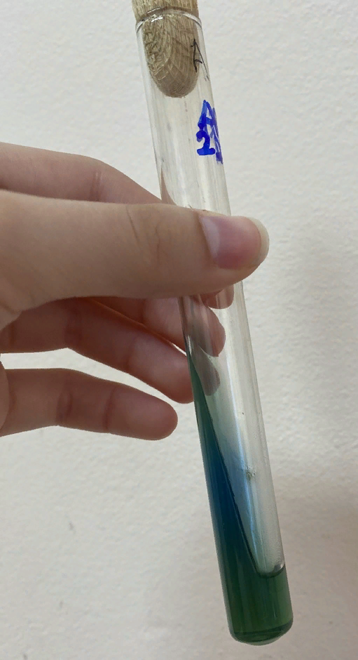
Изменении нет, культура микроорганизма биохимически не активна

Рисунок 25- Ацетатный агар
Результат на среде Клиглера
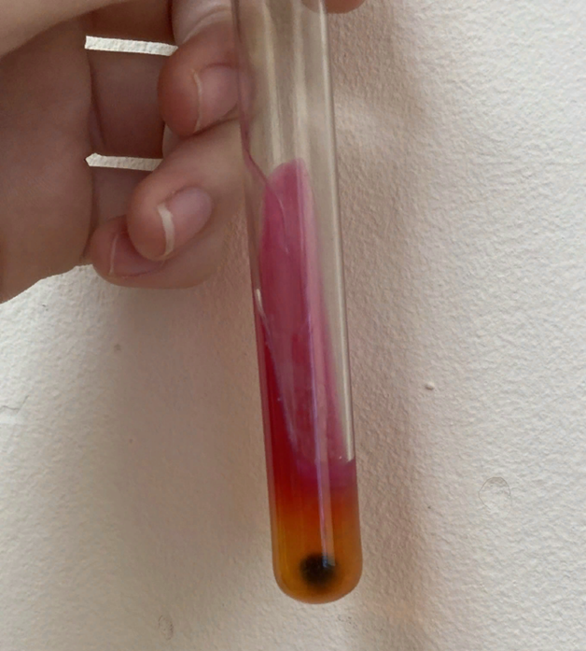
Лактоза+
Глюкоза-
Выделился сероводород

Рисунок 26 -Среда Клиглера
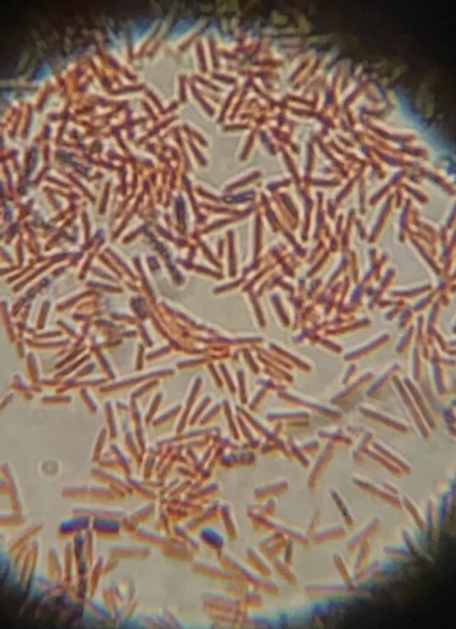
Грамположительные и грамотрицательные собственно бактерии

Рисунок 27- Микрокопирование микроорганизмов среды Клиглера
Результат на Лактозе
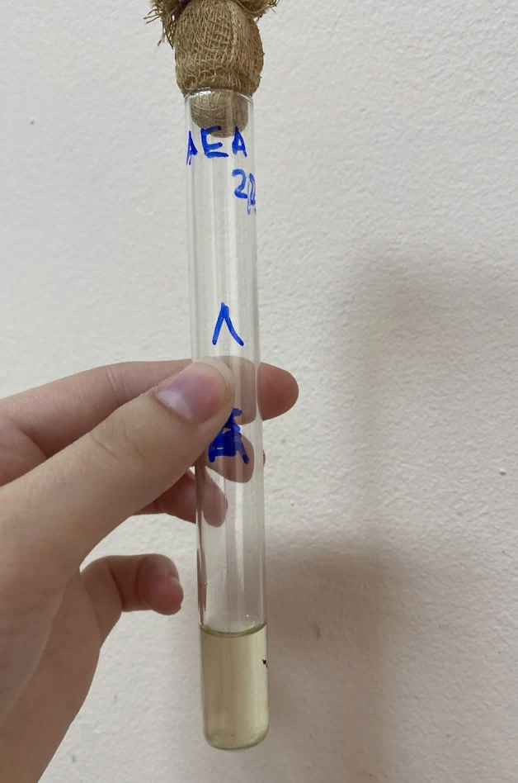
Изменении нет, культура микроорганизма биохимически не активна

Рисунок 28-Лактоза

Утилизация отработанного материала.

Классификация медицинских отходов:
- А – неопасные, не имеющие контакт с биологическим материалом.
- Б – опасные, патологически опасные и потенциально инфицированные отходы, из микробиологических лаборатории микроорганизмы 3-4 группы патогенности.
- В - чрезвычайно опасные, от пациентов с анаэробной инфекцией, медицинские отходы, содержащие микроорганизмы 1-1 группы патогенности.
- Г - токсикологические опасные.
Утилизация лабораторных отходов может включать в себя различные этапы и процедуры, в зависимости от типа перерабатываемых веществ. В зависимости от класса отходов, зависит тара для отходов.
Класс А- белая тара
Класс Б- желтая тара
Класс В-красная тара
Класс Г-черная тара

Этапы утилизации:
1.Сбор и сортировка. Существенно облегчает задачу службам, занимающимся транспортировкой отходов, установка специальных контейнеров, предназначенных для разных типов мусора. Но при этом важно чтобы каждый вид мусора в итоге собирала отдельная машина, в противном случае в контейнере отходы перемешаются.
2.Перевозка.
3.Размещение на специально подготовленных полигонах.
4.Обезвреживание, в том случае если отходы представляют опасность для окружающей среды и здоровья людей.
5.Захоронение.
6.Хранение. Мусор перевозится на специально предназначенные участки земли (полигоны), где и хранится некоторое время. Чем быстрее будут проводиться работы по утилизации – тем меньшая площадь потребуется для хранения, а также существенно сократится негативное влияние, оказываемое на окружающую среду.
7.Вторичная переработка.
8.Утилизация.

Методы утилизации лабораторных отходов:
- Методом термической обработки;
- Путем регенерации для вторичного использования;
- Утилизацией на полигоне.

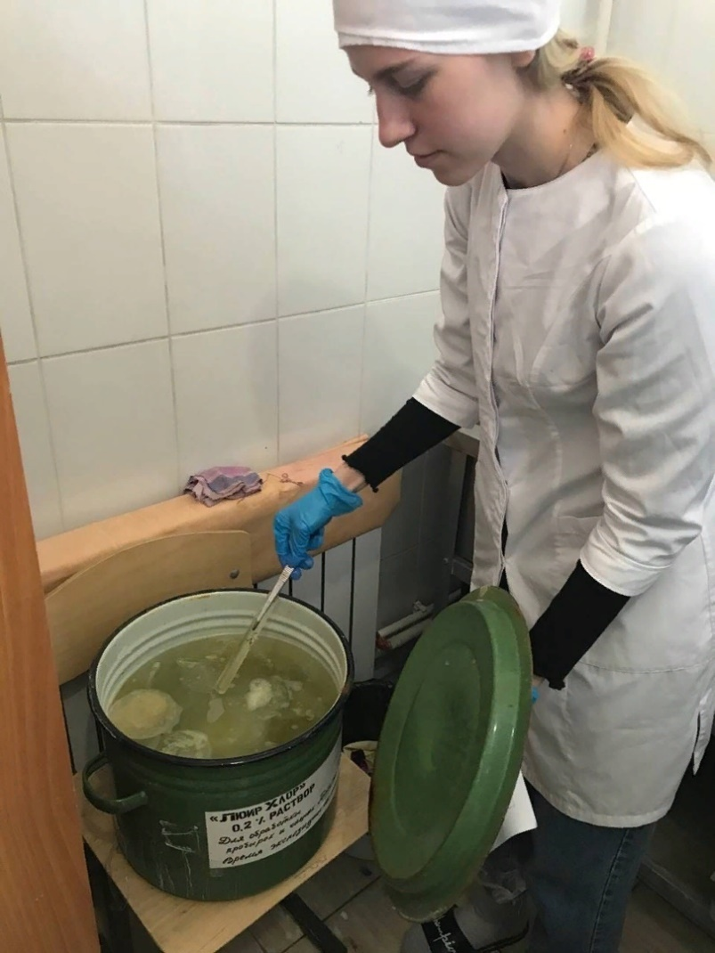
Рисунок 28-Утилизация отработанного материала

Выводы: Мы провели пятые этап бактериологического исследования- учет результатов. Утилизировали отработанный материал.

ЛИСТ ЛАБОРАТОРНЫХ ИССЛЕДОВАНИЙ

Исследования. | Количество исследований по дням практики. |  |  |  |  |  | Итог  итого
 | 1 | 2 | 3 | 4 | 5 | 6
изучение нормативных документов | 1 | - | - | - | - | - | 1
прием, маркировка, регистрация биоматериала. | 1 | 1 | 1 | 1 | 1 | - | 5
Организация рабочего места | 1 | 1 | 1 | 1 | 1 | - | 5
Приготовление простых и сложных питательных сред. | - | 2 |  | 6 | - | - | 7
Приготовление сложных питательных сред. | - | - | - | 5 | - | - | 5
Посев на питательные среды | - | 3 | 2 | 6 | - | - | 11
Изучение культуральных свойств. | - | - | 3 | 1 | - | - | 4
Изучение морфологических свойств | - | - | 3 | 1 | 2 | - | 6
Определение подвижности микроорганизмов | - | - | - | - | - | - | -
Определение спор | - | - | - | - | - | - | -
Изучение биохимических свойств( сахаролитических) | - | - | - | - | 1 | - | 1
Изучение биохимических свойств(протеолитических) | - | - | - | - | 1 | - | 1
Утилизация отработанного материала. | 1 | 1 | 1 | 1 | 1 | - | 5

ОТЧЕТ ПО УЧЕБНОЙ ПРАКТИКЕ

Ф.И.О. обучающегося Алексеенко Екатерина Александровна

Группы _____223______специальности Лабораторная диагностика
Проходившего (ей) учебную практику
с 28 мая по 3 июня 2022г

За время прохождения практики мною выполнены следующие объемы работ:

Цифровой отчет

№ | Виды работ | Кол-во
1. | -изучение нормативных документов, регламентирующих санитарно-противоэпидемический режим в КДЛ: | 1
2. | - прием, маркировка, регистрация биоматериала.  - определение тинкториальных свойств | 6  4
3. | - приготовление питательных сред | 6
4. | - посев исследуемого материала на плотные питательные среды | 6
5. | -изучение культуральных свойств | 2
6. | -изучение морфологических и тинкториальных свойств | 2
7. | -изучение биохимических свойств | 1
8. | Учет результатов исследования. | 1
9. | проведение мероприятий по стерилизации и дезинфекции лабораторной посуды, инструментария, средств защиты;  - утилизация отработанного материала. | 5

Текстовой отчет

- Умения, которыми хорошо овладел в ходе практики:
Во время практики повторила навыки организации рабочего места, приготовления питательных сред, посев на них микроорганизмов, изучение культуральных, морфологических и биохимических свойств микроорганизмов, проведение мероприятий по стерилизации и дезинфекции и утилизации отработанного материала.
- Самостоятельная работа:
Сбор материала
Организация рабочего места, подготовка к работе
Приготовление сред МПА, Эндо, Клиглера, Симонса, Лактозы, Маннит и ацетатного агара.
Изучение морфологических свойств с помощью окраски по Грамму
Изучение культуральных свойств
Изучение биохимических свойств (протеолитических и сахаролитических)
Стерилизация и дезинфекция лабораторной посуды, инструментария, средств защиты
Утилизация отработанного материала
Заполнение дневника по учебной практике
- Помощь оказана со стороны методических и непосредственных руководителей:
Руководитель тщательно следил за работой, подсказывал как делать различные методики
- Замечания и предложения по прохождению практики:
Практика прошла занимательно, мы могли исследовать любой выбранный материал, который заинтересовал нас, что позволило с большим интересом изучать его на протяжении всего биохимического исследования.

ХАРАКТЕРИСТИКА
Алексеенко Екатерина Александровна
ФИО
обучающийся (ая) на _2__курсе по специальности СПО 31.02.03Лабораторная диагностика
успешно прошел (ла) учебную практику по профессиональному модулю:
ПМ.04 Проведение лабораторных микробиологических и иммунологических исследований
МДК.04.01 Теория и практика лабораторных микробиологических и иммунологических исследований в объеме___36___ часов с «28» мая 2022г. по «03» июня 2022г. в организации _Фармацевтический колледж__________
наименование организации, юридический адрес
За время прохождения практики:

